KẾ HOẠCH BÀI DẠY

Môn học/hoạt động giáo dục: | TỰ NHIÊN VÀ XÃ HỘI | Lớp 2d
Tên bài dạy: | CƠ QUAN VẬN ĐỘNG | Tiết: | 45
Thời gian thực hiện: ngày 17 tháng 02 năm 2025

I. YÊU CẦU VẦN ĐẠT
a. Mức độ, yêu cầu cần đạt
- Chỉ và nói được tên các bộ phận chính và chức năng của các cơ
b. Năng lực
- Năng lực chung:
- Năng lực giao tiếp, hợp tác: Trao đổi, thảo luận để thực hiện các nhiệm vụ học tập.
- Năng lực giải quyết vấn đề và sáng tạo: Sử dụng các kiến thức đã học ứng dụng vào thực tế, tìm tòi, phát hiện giải quyết các nhiệm vụ trong cuộc sống.
- Năng lực riêng:
- Thực hành trải nghiệm để phát hiện vị trí của cơ xương trên cơ thể và sự phối hợp của cơ, xương khớp khi cử động.
- Nhận biết được chức năng của xương và cơ quan hoạt động vận động.
c. Phẩm chất
- Dự đoán được điều gì sẽ xảy ra với cơ thể mỗi người nếu cơ quan vận động ngừng hoạt động.
II. ĐỒ DÙNG DẠY HỌC
a. Giáo viên
- Kế hoạch bài dạy .
- Các hình trong SGK.
b. Học sinh
- SGK.
- Vở bài tập Tự nhiên và xã hội 2.
III. HOẠT ĐỘNG DẠY HỌC CHỦ YẾU
TG | HOẠT ĐỘNG CỦA GIÁO VIÊN | HOẠT ĐỘNG CỦA HỌC SINH
 | TIẾT 1
5  25  5 | 1. HOẠT ĐỘNG KHỞI ĐỘNG  a. Mục tiêu: Tạo tâm thế hứng thú cho học sinh và từng bước làm quen bài học.  b. Cách thức tiến hành:  - GV tổ chức cho HS vừa múa, vừa hát bài Thể dục buổi sáng.  - GV yêu cầu HS trả lời câu hỏi: Em đã sử dụng bộ phận nào của cơ thể để múa, hát?  - GV dẫn dắt vấn đề: Để múa, hát, một số bộ phận của cơ thể chúng ta phải cử động. Cơ quan giúp cơ thể của chúng ta thực hiện các cử động được gọi là cơ quan vận động. Vậy các em có biết các bộ phận chính của cơ quan vận động là gì? Chức năng của cơ quan vận động là gì? Chúng ta cùng tìm hiểu trong bài học ngày hôm nay - Bài 14: Cơ quan vận động.  2. HOẠT ĐỘNG HÌNH THÀNH KIẾN THỨC MỚI  Hoạt động 1: Khám phá vị trí các bộ phận của cơ quan vận động trên cơ thể  a. Mục tiêu: Xác định vị trí của cơ và xương trên cơ thể.  b. Cách tiến hành:  Bước 1: Làm việc theo cặp  - GV yêu cầu HS quan sát và làm theo gợi ý hình SGK trang 82, nói với bạn những gì em cảm thấy khi dùng tay nắn vào các vị trí trên cơ thể như trong hình vẽ. 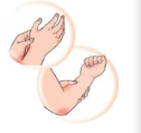  - GV đặt câu hỏi: Các em hãy dự đoán bộ phận cơ thể em nắn vào đó thấy mềm là gì?; bộ phận cơ thể em nắn vào thấy cứng là gì?  Bước 2: Làm việc cả lớp  - GV mời đại diện một số cặp trình bày kết quả làm việc trước lớp. HS khác nhận xét.  - GV giới thiệu kiến thức:  + Khi nắn vào những vị trí khác nhau trên cơ thể, nếu em cảm thấy có chỗ mềm, đó là cơ, nếu em cảm thấy cứng, đó là xương.  + Cơ thể của chúng ta được bao phủ bởi một lớp da, dưới lớp da là cơ (khi nắn vào em thấy mềm, ví dụ ở bắp tay, đùi mông), dưới cơ là xương (vì vậy, cần nắn sâu xuống em mới thấy phần cứng, đó là xương) hoặc ở một số chỗ da gắn liền với xương (khi nắn vào em thấy cứng, ví dụ như ở đầu).  Hoạt động 2: Xác định tên, vị trí một số xương chính và một số khớp xương  a. Mục tiêu: Chỉ và nói được tên một số xương chính và khớp xương trên hình vẽ bộ xương.  b. Cách tiến hành:  Bước 1: Làm việc cả lớp  - GV hướng dẫn HS nói tên và cách chỉ vào vị trí của một số xương (Hình 1, SGK trang 83), khớp xương (Hình 2, SGK trang 83):  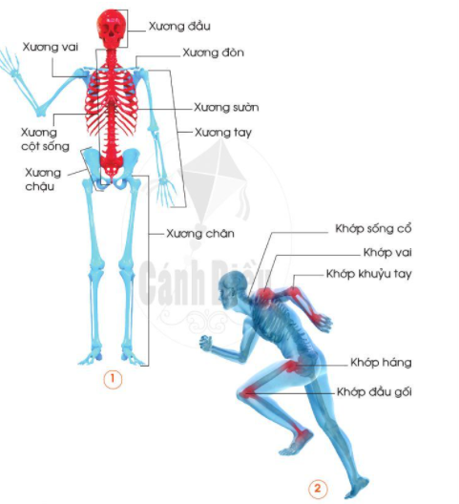  Bước 2: Làm việc theo cặp  - GV yêu cầu hai HS lần lượt thay nhau chỉ và nói tên một số nhóm xương chính trên hình 1 và khớp xương trên hình 2.  Bước 3: Làm việc cả lớp  - GV mời đại diện một số cặp lên trước lớp chỉ và nói tên các xương chính trên Hình 1.  - GV yêu cầu các HS khác theo dõi, nhận xét.  - GV giới thiệu kiến thức:  + Xương đầu gồm xương sọ và xương mặt.  + Xương cột sống được tạo nên bởi nhiều đốt sống.  + Nhiều xương sườn gắn với nhau tại thành xương lồng ngực.  - GV mời 1 số cặp khác lên chỉ và nói tên một số khớp xương trên Hình 2.  - GV yêu cầu các HS khác nhận xét, theo dõi.  - GV giới thiệu kiến thức: Nơi hai hay nhiều xương tiếp xúc với nhau được gọi là khớp xương. Ở lớp 2, chúng ta chỉ học về các khớp cử động được.  - GV tổ chức cho HS chơi trò chơi “Chỉ và nói tên xương, khớp xương trên cơ thể mỗi em”. Mỗi nhóm cử một bạn lần lượt lên chơi.  + Cách chơi: Trong vòng 1 phút, đại diện nhóm nào nói được nhiều tên xương, khớp xương và chỉ đúng vị trí trên cơ thể của mình là thắng cuộc.  - GV yêu cầu HS làm câu 1 Bài 14 vào Vở bài tập.  3. Hoạt động củng cố, nối tiếp  -Nhắc lại nội dung  -Nhận xét  -Dặn dò | - HS múa, hát.  - HS trả lời: Em đã sử dụng tay, chân để múa; miệng để hát.  - HS quan sát hình, làm theo gợi ý và trả lời câu hỏi.  - HS trả lời:  + Nắn vào ngón tay thấy cứng.  + Nắn vào lòng bàn tay và thấy bàn tay mình mềm.  - HS quan sát, lắng nghe.  - HS làm việc theo cặp.  - HS trình bày: Một số tên xương trong hình 1: xương đầu, xương vai, xương đòn, xương sườn, xương cột sống, xương tay, xương chậu, xương chân.  - HS trình bày: Một số khớp xương trong hình 2: khớp sống cổ, khớp vai, khớp khuỷu tay, khớp háng, khớp đầu gối.  - HS lắng nghe, tiếp thu.  - HS chơi trò chơi.  - HS làm bài.

IV. Điều chỉnh sau bài dạy (nếu có):
………………………………………………………………………………………………………………………………………………………………………………………………………..………………………………………………………………………………………………………………………………………………………………………………………………………………………………………………………………………………………..………………………………………………………………………………………………………………….

